**自助拍照一体机**

**使用**

**手册**

2018 企业产品宣传画册模板

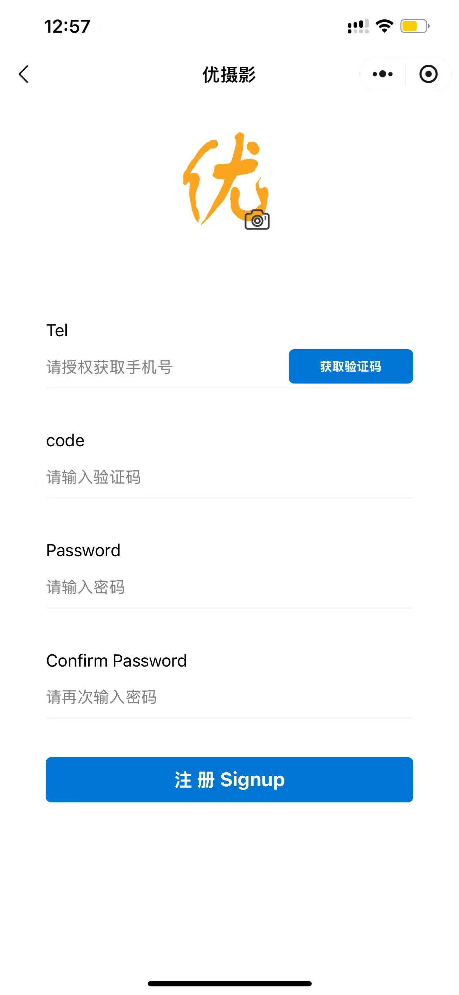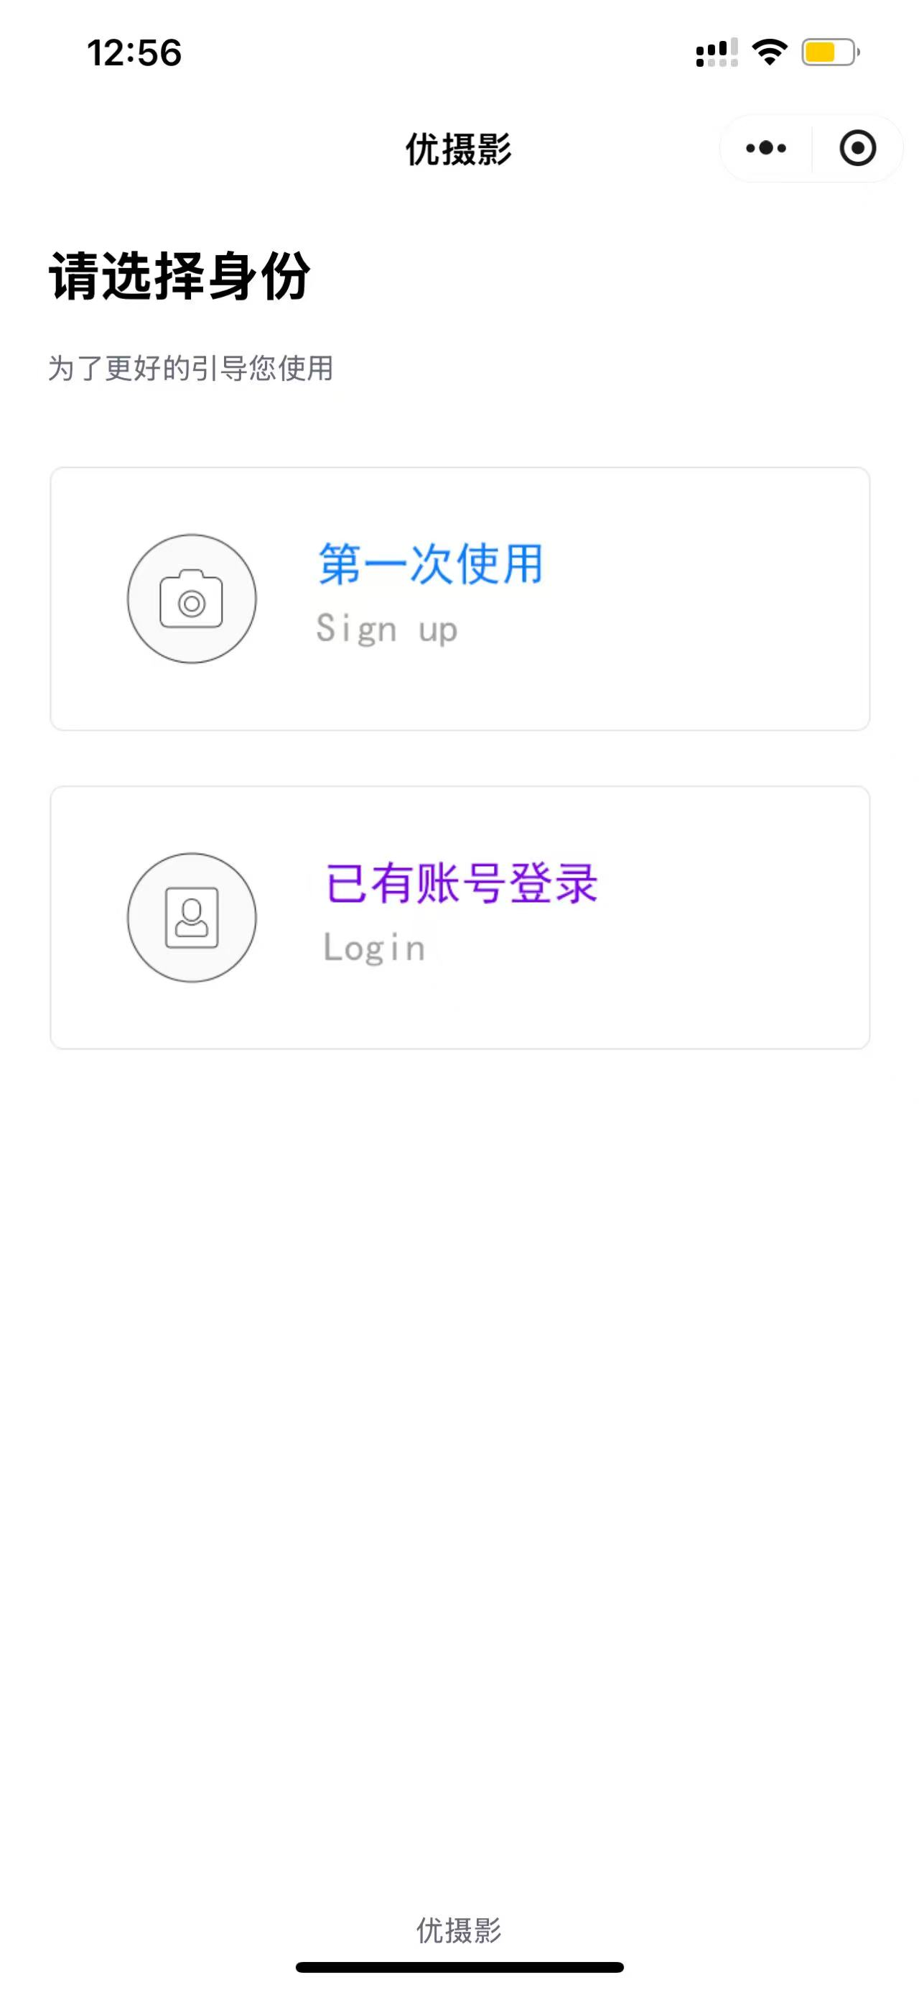

3、选择登陆状态，未注册过的新用户点击“第一次使用”；手机号码要真实有效

1. **拍摄码生成步骤**
2. 到学信网下载图像采集码；

2、获取到图像采集码后，可扫描机器上的二维码创建拍摄账号，系统生成一个拍摄二维码；

4、点击“开始线上采集”，点击“我是毕业生”；

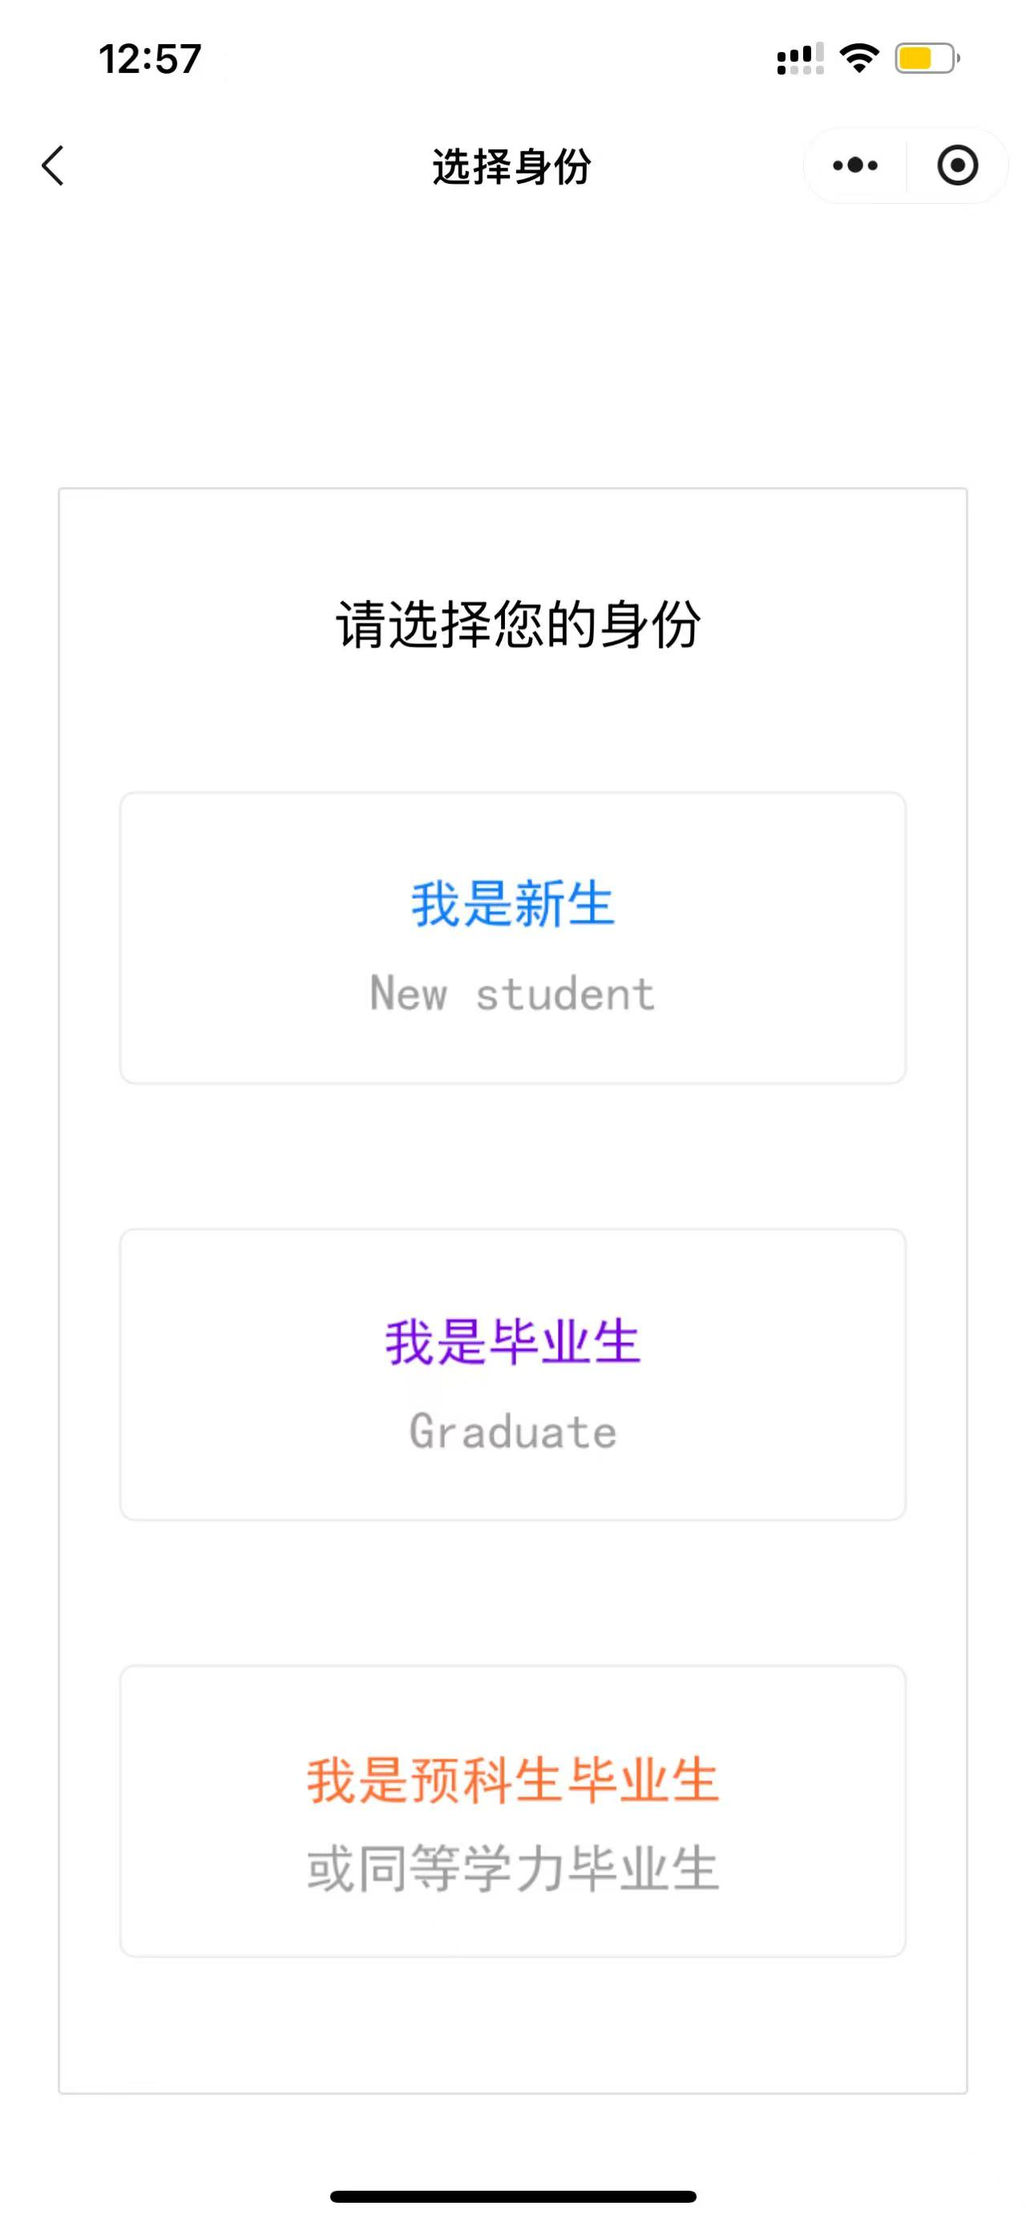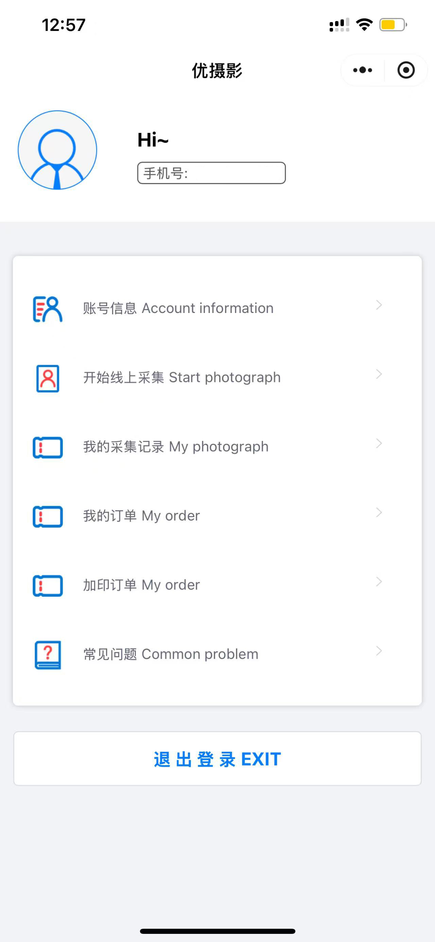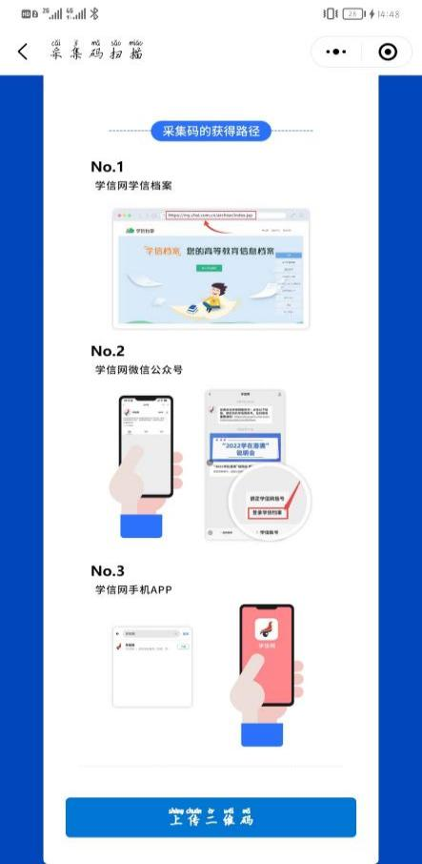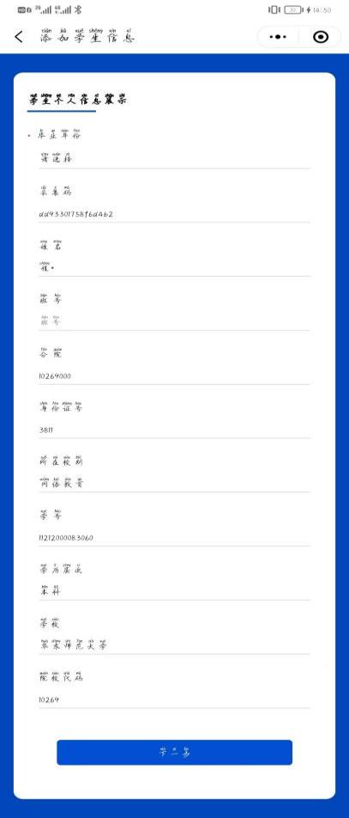

5、点击“上传二维码”扫描自己学信网的图像采集码；

6、查看信息是否有误，确认无误后，点击“下一步”；

7、选择“拍照机”拍摄，点击后就会生成一个拍摄使用的二维码；

8、创建好以后，用当前二维码进行拍摄。

（注意：学信网二维码不能直接在机器上进行拍摄）

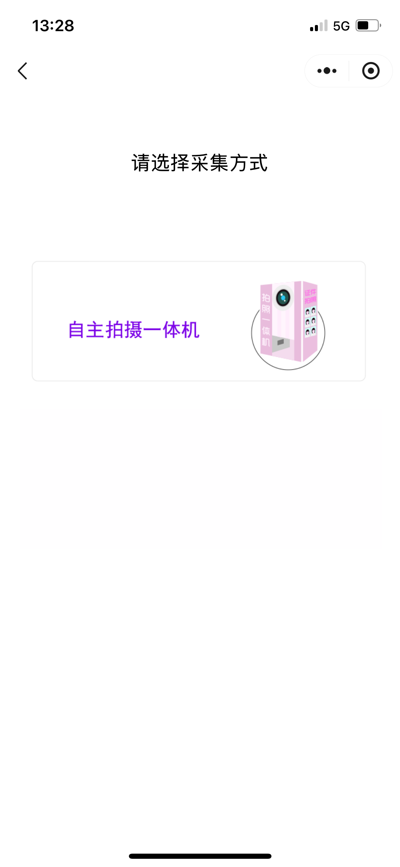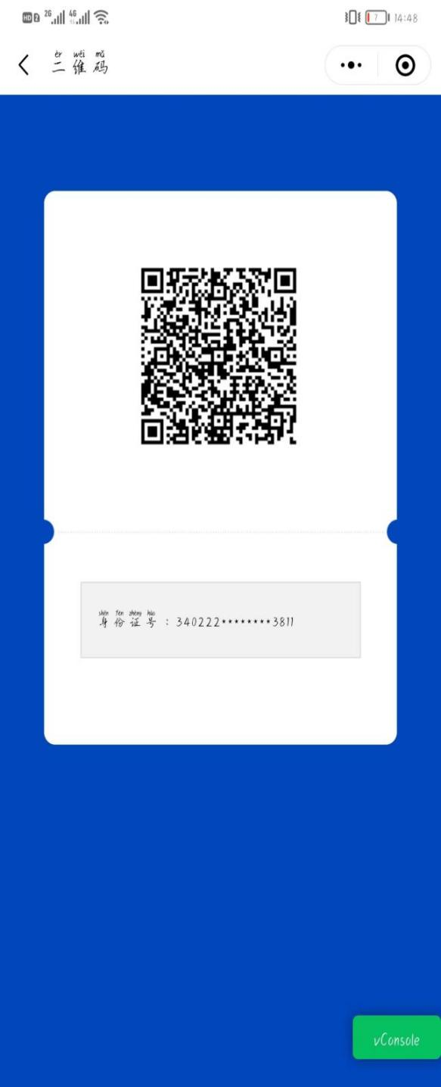

1. **机器使用说明**

1、在机器首页选择“高等院校学籍毕业照”或“我是毕业生”。

2、打开手机，使用刚刚创建好的二维码对准机器扫码后拍摄。

3、拍照时将自己对准人像框内，按提示调整好后再点击“拍摄”按钮。

4、拍摄完成后，系统进行审核，等待审核需要1-3分钟，耐心等待，共有三次拍摄机会。

（等待期间请不要离开，如不满意照片的拍摄效果，找到页面左下角的“退出”或“结束拍摄”按钮，确认已经退出后方可离开，不能直接离开机器，否则会造成信息和本人照片出错！！）

1. 必须审核通过后，方可离开机器。
2. 拍摄完成后，可在小程序上查询已拍摄照片

正式的照片需要等待10个工作日左右，在小程序首页-》我的采集记录-》查看详情-》保存照片至本地。

如有需要咨询的，请联系信息管理部门。（电话：021-36521351、021-36521352），每个学生信息都是唯一的，不允许与同学共同使用。